- 8 -
Россия

ООО «Колдкомпани»

Стеллаж кухонный

НСК-4 НСК-4Н
НСК-5 НСК-5Н
НСК-6 НСК-6Н
НСК-7 НСК-7Н

КТО 48522475-10-2015

ПАСПОРТ
(ИНСТРУКЦИЯ ПО СБОРКЕ)



Сергиев Посад
1. НАЗНАЧЕНИЕ

Стеллаж предназначен для использования на предприятиях общественного питания. Служит для хранения пищевых продуктов и кухонных принадлежностей. Стеллаж поставляется в разобранном виде, внешний вид показан на Рис. 1.
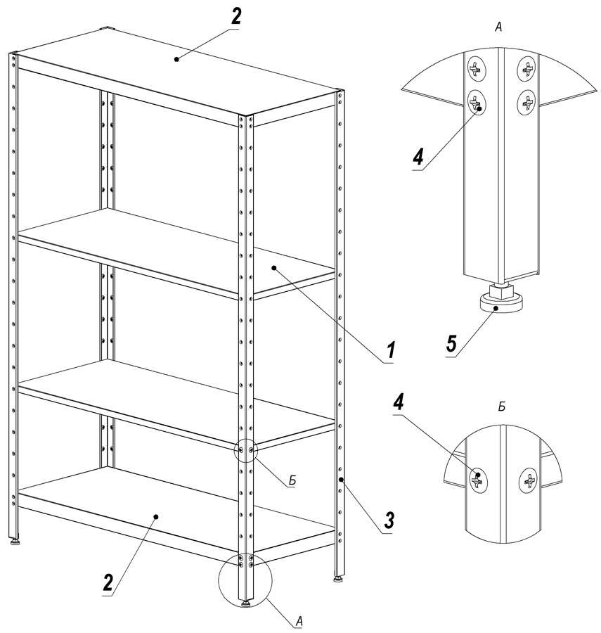
Рис. 1

2. ХАРАКТЕРИСТИКИ:

1. Длина: от 600 мм до 2000 мм с шагом 100 мм;
2. Ширина: от 400 мм до 700 мм с шагом 100 мм;
3. Высота: 2020 мм;
4. Минимальный шаг регулировки расстояния между полками 50 мм;
5. Максимальная нагрузка на стеллаж 450 кг, распределение нагрузки приведено в таблице 1;
6. Масса стеллажей приведена в таблице 2.

- 2 -

- 7 -
6. ГАРАНТИИ ИЗГОТОВИТЕЛЯ

Гарантийный срок эксплуатации изделия – 1 год со дня ввода в эксплуатацию.
Гарантийный срок хранения 1 год со дня изготовления.
В течение гарантийного срока предприятие-изготовитель гарантирует безвозмездное устранение выявленных дефектов изготовления и замену вышедших из строя составных частей изделия, произошедших не по вине потребителя, при соблюдении потребителем условий транспортирования, хранения и эксплуатации изделия.
Гарантия не распространяется на случаи, когда изделие вышло из строя по вине потребителя в результате несоблюдения требований, указанных в паспорте.
Время нахождения изделия в ремонте в гарантийный срок не включается.
В случае невозможности устранения на месте выявленных дефектов предприятие-изготовитель обязуется заменить дефектное изделие.
Все детали, узлы и комплектующие изделия, вышедшие из строя
в период гарантийного срока эксплуатации, должны быть возвращены заводу-изготовителю для детального анализа причин выхода из строя и своевременного принятия мер для их исключения.
Рекламация рассматривается только в случае поступления отказавшего узла, детали или комплектующего изделия с указанием обозначения изделия, срока изготовления и установки.

7. СВЕДЕНИЯ О РЕКЛАМАЦИЯХ

Рекламации предприятию-изготовителю предъявляются потребителем в порядке и сроки, предусмотренные Федеральным законом «О защите прав потребителей», а также «Об утверждении Правил продажи отдельных видов товаров, перечня товаров длительного пользования, на которые не распространяются требования покупателя о безвозмездном предоставлении ему на период ремонта или замены аналогичного товара, и перечня непродовольственных товаров надлежащего качества, не подлежащих возврату или обмену на аналогичный товар других размера, формы, габарита, фасона, расцветки или комплектации»

Рекламации направлять по адресу:
125040, г. Москва, 3-я ул. Ямского поля, д. 2, корп. 1
Телефон/факс: 8 (499) 271-79-03
E-mail: info@hicold.ru

- 6 -
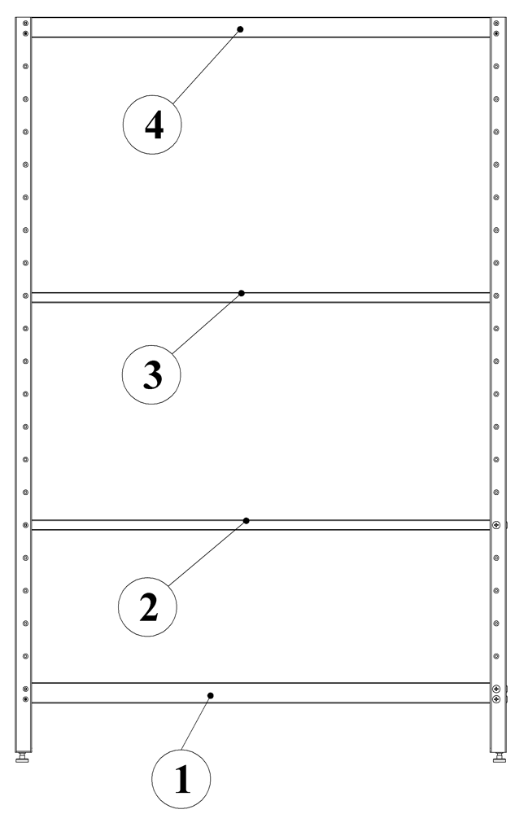
Номер полки | Рекомендуемая нагрузка, кг
4 | 70
3 | 80
2 | 100
1 | 200

Табл. 1

Порядок загрузи стеллажа: для обеспечения устойчивости стеллажа, загрузку следует производить с нижних полок, руководствуясь таблицей 1 и Рис. 2. Не допускается нагрузка стеллажа, более чем на 450 кг. Нагрузку на полку следует распределять равномерно.

Масса стеллажей, кг: Рис. 2
 |  | Ширина, мм
 |  | 400 | 500 | 600 | 700
Длина, мм | 600 | 20,1 | 21,9 | 25,3 | 27,0
Длина, мм | 700 | 21,7 | 23,7 | 27,6 | 29,6
Длина, мм | 800 | 23,3 | 25,5 | 29,9 | 32,2
Длина, мм | 900 | 24,9 | 27,3 | 32,2 | 34,8
Длина, мм | 1000 | 26,5 | 29,1 | 34,5 | 37,4
Длина, мм | 1100 | 28,1 | 30,9 | 36,8 | 40,0
Длина, мм | 1200 | 29,7 | 32,7 | 39,1 | 42,6
Длина, мм | 1300 | 31,3 | 34,5 | 41,4 | 45,2
Длина, мм | 1400 | 32,9 | 36,3 | 43,7 | 47,8
Длина, мм | 1500 | 34,5 | 38,1 | 46,0 | 50,4
Длина, мм | 1600 | 36,1 | 39,9 | 48,3 | 53,0
Длина, мм | 1700 | 37,7 | 41,7 | 50,6 | 55,6
Длина, мм | 1800 | 39,3 | 43,5 | 52,9 | 58,2
Длина, мм | 1900 | 40,9 | 45,3 | 55,2 | 60,8
Длина, мм | 2000 | 42,5 | 47,1 | 57,5 | 63,4
Табл. 2

- 3 -
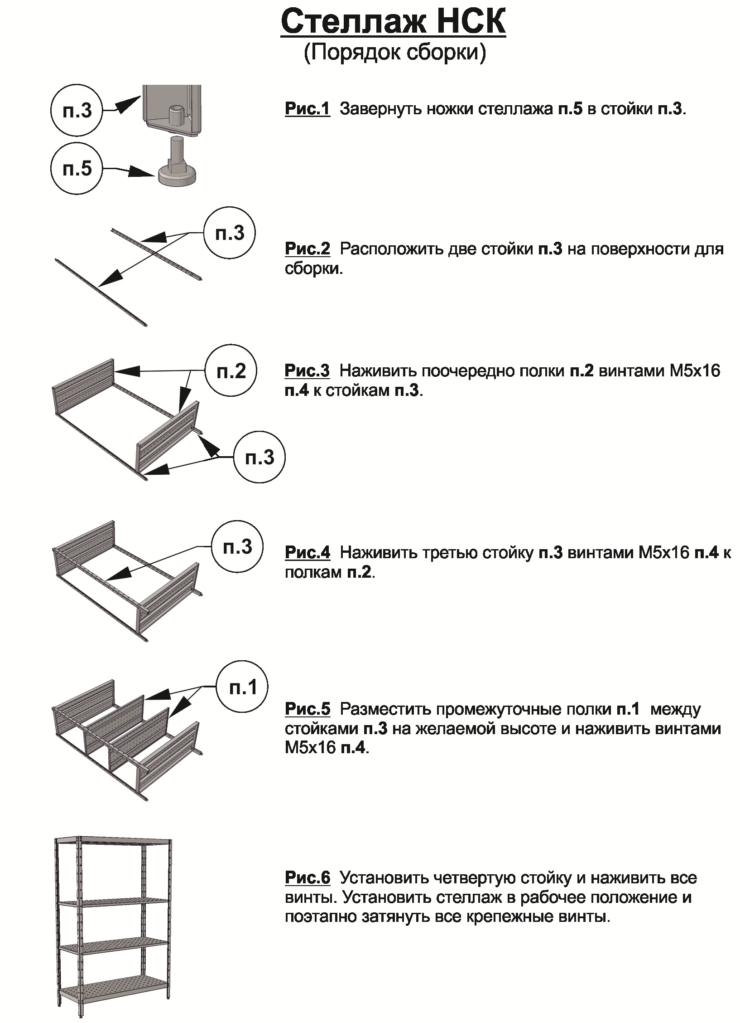
- 4 -
Примечание: Для придания большей устойчивости, допускается дополнительное крепление стеллажа к стене. При установке стеллажей в линию, стянуть винтами М6х20* через отверстия для крепления полок.
* в комплект поставки не входят.

3. КОМПЛЕКТ ПОСТАВКИ

- Полка* 2 шт.**
- Основание стеллажа* 2 шт.
- Стойка* 4 шт.
- Винт М5х16 48 шт.
- Ножка стеллажа 4 шт.
- Паспорт изделия 1 шт.
- Коробка упаковочная 1 шт.

* – Изготавливается из нержавеющей стали или из стали с полимерным покрытием.
** – Большее количество поставляет по индивидуальному заказу.

4. СВИДЕТЕЛЬСТВО О ПРИЕМКЕ.

Стеллаж кухонный соответствует КТО 48522475-10-2015 и признан годным для эксплуатации.

Дата выпуска
Личные подписи ответственных за приемку изделия на предприятии

5. СВИДЕТЕЛЬСТВО ОБ УПАКОВКЕ.

Стеллаж кухонный упакован на ООО «Колдкомпани» согласно требованиям, предусмотренным конструкторской документации.

Дата упаковки _________________ М.П.
(подпись)
Упаковщик _________________
(подпись)
Изделие принял _________________
(подпись)

- 5 -

